ПРОДАЖА
недвижимого имущества (нежилого подвального помещения), расположенного по адресу: Республика Адыгея, г. Майкоп, ул. Гайдара, д.82, корп.2

Цена имущества: Начальная цена 7 883 400,00 руб. (в том числе НДС 1 419 000,00 руб.)
Минимальная цена 5 518 380,00 руб. (в том числе НДС 993 300,33 руб.)

Локация и месторасположение нежилого подвального помещения
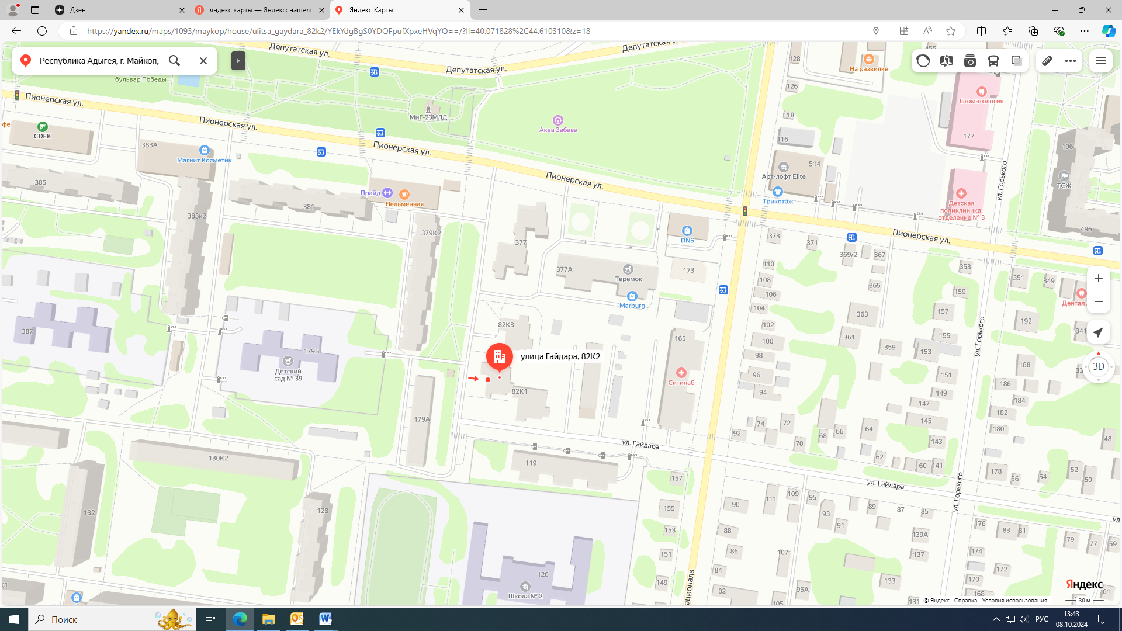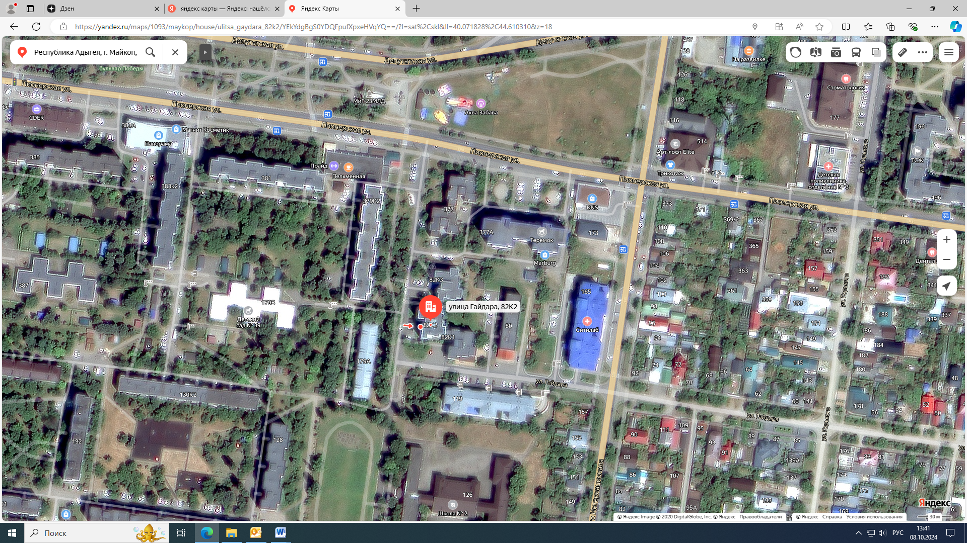
Объект недвижимости расположен: Республика Адыгея, г. Майкоп, ул. Гайдара, д.82, корп.2
Характеристика строения из документации на объект
Кадастровый номер  Площадь, кв.м  Назначение  Наименование  Год постройки  Перекрытия чердачные  Этажность  Фундамент  Стены  Электроосвещение  Водопровод  Газопровод  Канализация |  | 01:08:0513036:247  117,9  Нежилое  Подвальное помещение  1998  Железобетонные плиты  8  Фундаментные блоки  Кирпичные  Нет  Нет  Нет  Нет
Фотографии объекта недвижимости
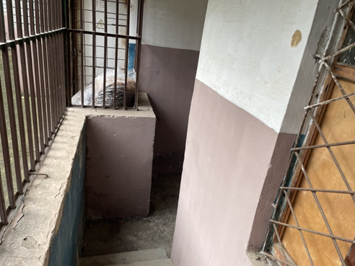 | 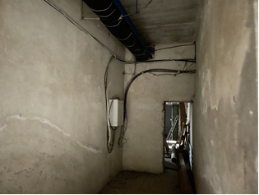 |  | 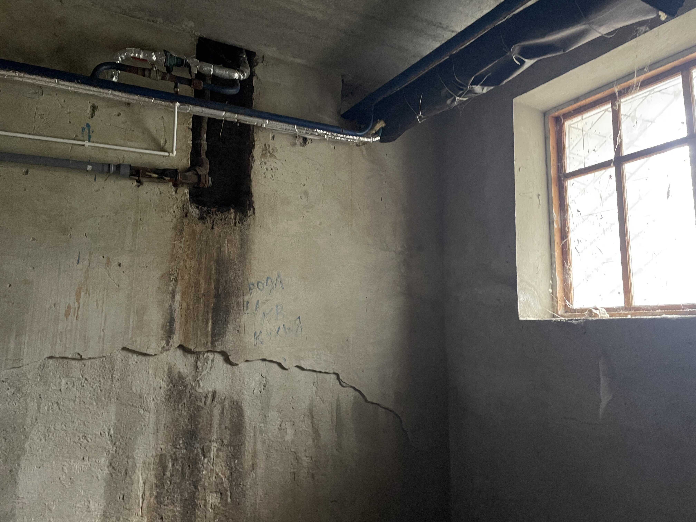
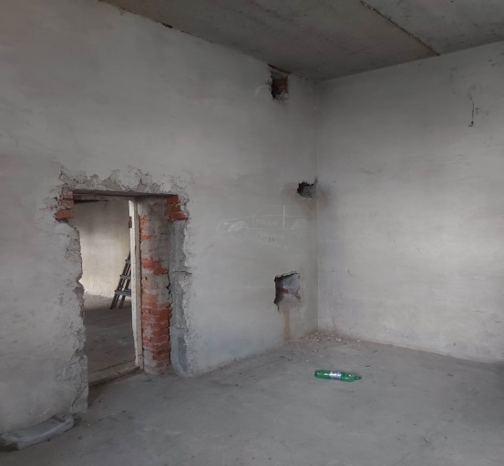 | 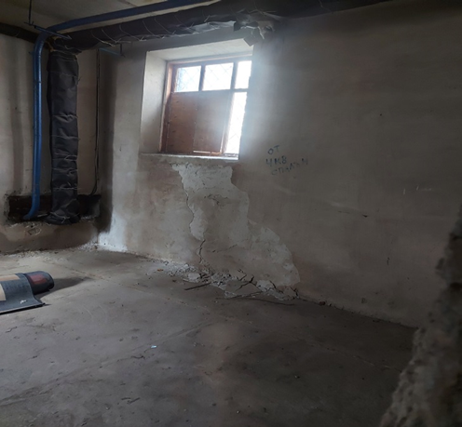 |  | 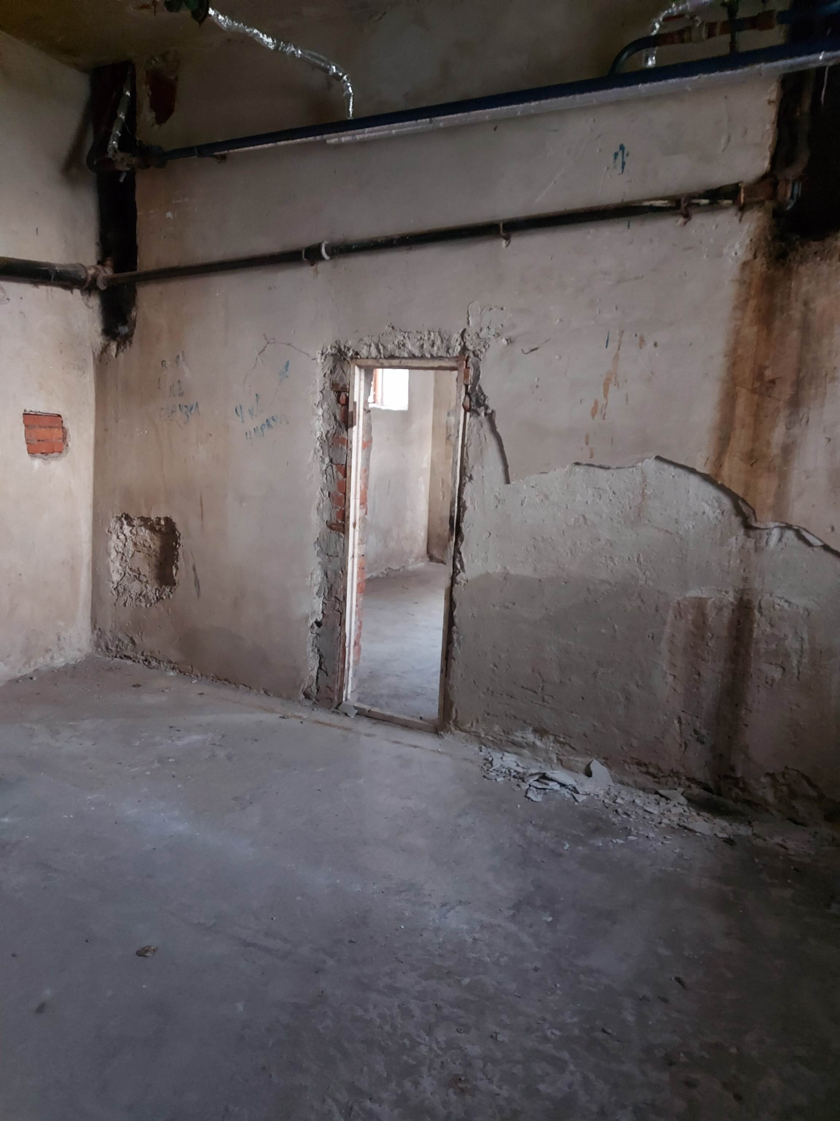
Способ реализации: публичное предложение по продаже недвижимого имущества, проводимое в электронной форме на электронной торговой площадке ООО «Электронная торговая площадка ГПБ»
 | Собственник | Организатор торгов | Начальная цена  Минимальная цена | 7 883 400,00 руб. (в том числе НДС 1 419 000,00 руб.)  5 518 380,00 руб. (в том числе НДС 993 300,00 руб.)
Наименование организации | АО «Газпром газораспределение Майкоп» | ООО «Электронная торговая площадка ГПБ» | Шаг публичного предложения | 2%
Контактное лицо | Лысенко Екатерина Александровна | Андронова Олеся Юрьевна | Прием заявок (с) | 30.04.2026 с 11:00 по московскому времени
Телефон | 8 (8772) 57-80-34 | 8-800-100-66-22 | Прием заявок(по) | 01.06.2026 до 18:00 по московскому времени
Адрес электронной почты | LysenkoEA@adyggaz.ru | olesya.andronova@etpgpb.ru | Дата публичного предложения | 03.06.2026 с 12:00 по московскому времени
Адрес сайта в сети интернет | https://adyggaz.ru | https://torgi.etpgpb.ru/. | Дата подведения итогов | 03.06.2026 до 18:00 по московскому времени

